修改过CRC校验位 高在前、低在后
修改了 ADC转换死机的问题
2022.3.1 修改了adc转换时等待死机的问题，去掉while函数内的delay
2022.3.10 修改了大于雷电流10kA 才执行计数
2023.8.30 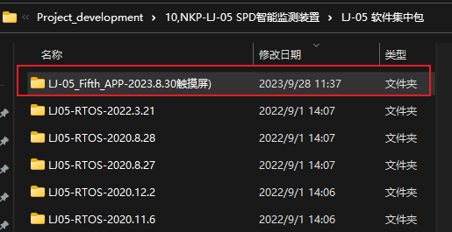
- 修改雷电流中断触发方式上升沿
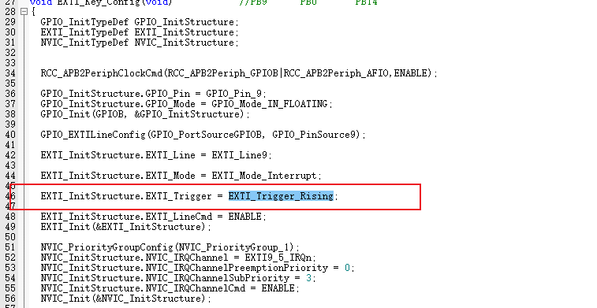
- 去掉 （大于雷电流10kA 才执行计数 ）功能
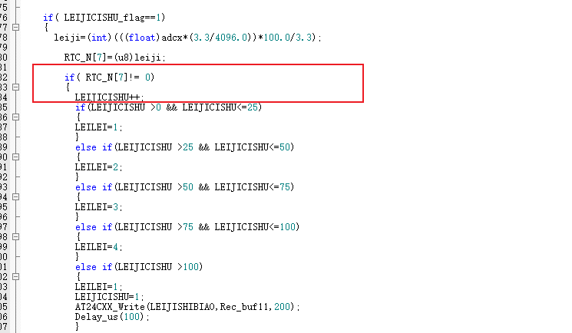

- 增加DHT11数据读取时死等问题
